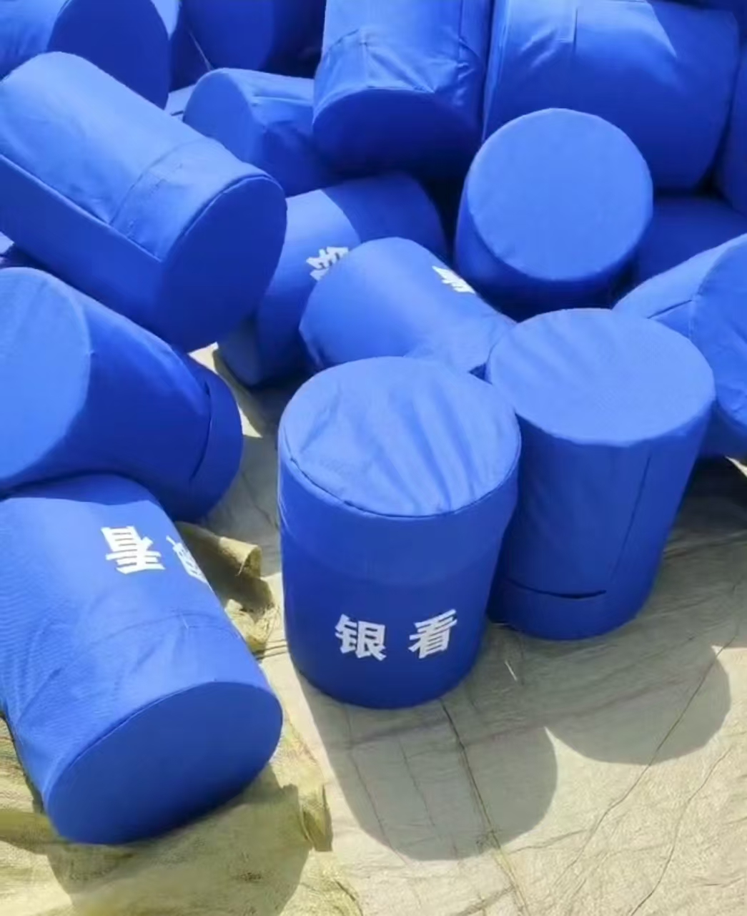外包装上印 遵义市第三拘留所